Отчет по лабораторной работе 1

дисциплина: Математическое моделирование

Абдуллаев Сайидазизхон Шухратович

Содержание

Цель работы 1

Задание 1

Выполнение лабораторной работы 2

Выводы 3

# Цель работы

Изучить и построить математические модели боевых действий

# Задание

* Между страной Х и страной У идет война. Численность состава войск исчисляется от начала войны, и являются временными функциями $x(t)$ и $y(t)$. В начальный момент времени страна Х имеет армию численностью 22 222 человек, а в распоряжении страны У армия численностью в 11 111 человек. Для упрощения модели считаем, что коэффициенты $a,b,c,h$ постоянны. Также считаем $P(t)$ и $Q(t)$ непрерывные функции.
* Постройте графики изменения численности войск армии $Х$ и армии $У$ для следующих случаев:
  1. Модель боевых действий между регулярными войсками:
 $$\frac{∂x}{∂t}=-0.22x(t)-0.77y(t)+sin(0.5t)+2$$

 $$\frac{∂y}{∂t}=-0.66x(t)-0.11y(t)+cos(0.5t)+2$$

2. Модель ведение боевых действий с участием регулярных войск и партизанских отрядов:

$$\frac{∂x}{∂t}=-0.31x(t)-0.79y(t)+sin(2.5t)+1$$

$$\frac{∂y}{∂t}=-0.59x(t)y(t)-0.21y(t)+cos(2t)+2$$

# Выполнение лабораторной работы

1. Построил модель боевых действий между регулярными войсками (рис. -fig. 1)

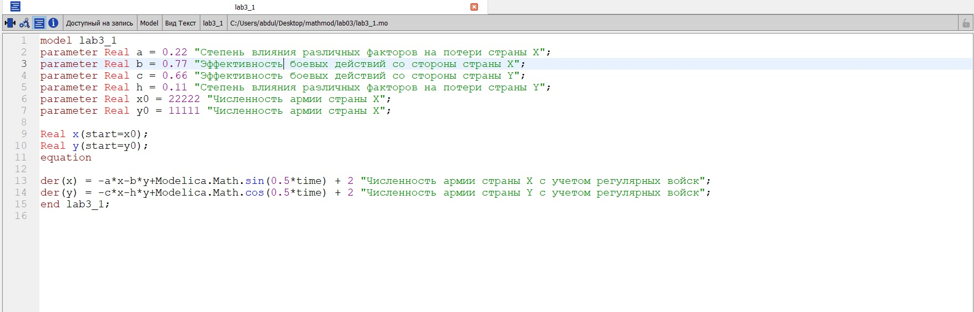

Figure 1: Модель боевых действий между регулярными войсками

1. Построил графики изменения численности войск между регулярными войсками, армии страны $X$ и армии страны $Y$ (рис. -fig. 2). Из графиков можно сделать вывод что армия страны $Y$ проиграет.

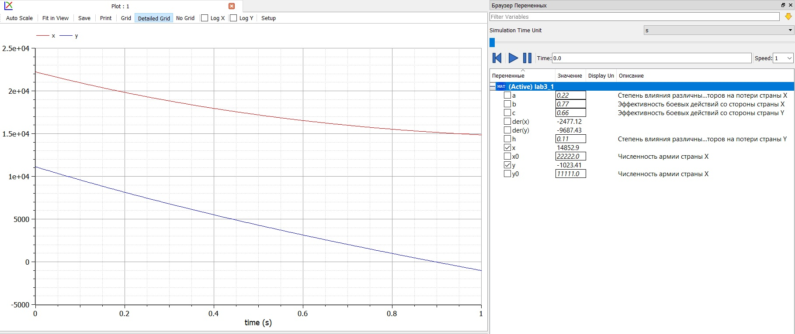

Figure 2: График изменения численности войск армий

1. Построил модель боевых действий между регулярными войсками армии страны $X$ и партизанскими отрядами страны $Y$ (рис. -fig. 3)

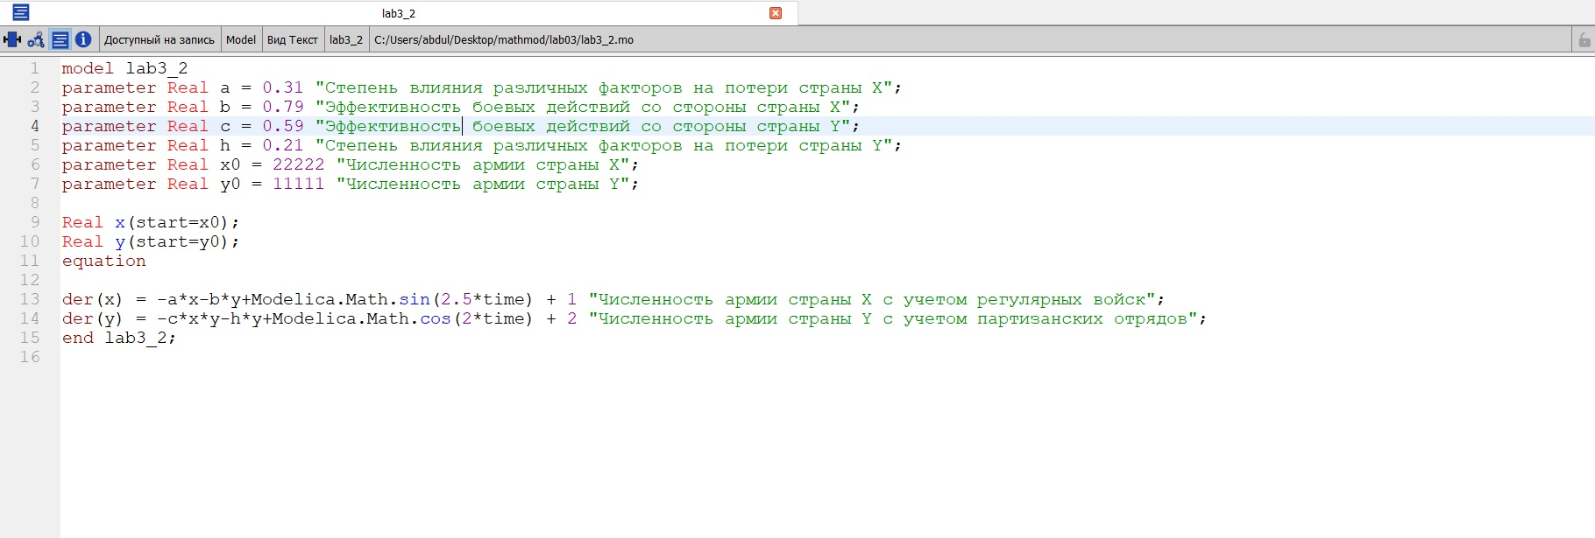

Figure 3: Модель боевых действий между регулярными и партизанскими войсками

1. Построил графики изменения численности войск между регулярными войсками, армии страны $X$ и партизанским отрядом страны $Y$ (рис. -fig. 4). Из графиков можно сделать вывод что армия страны $Y$ проиграет.

* 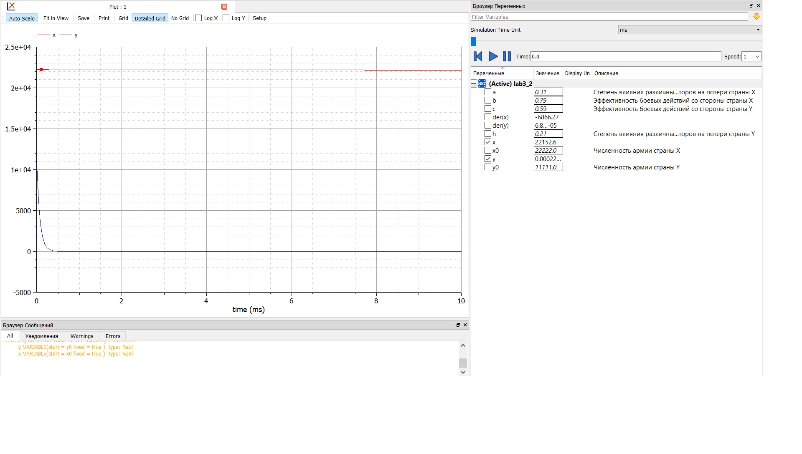
* Figure 4: Модель боевых действий между регулярными и партизанскими войсками

# Выводы

Построил математические модели сражений для двух случаев и построил для них графики.

1. Модель боевых действий между регулярными войсками:
$$\frac{∂x}{∂t}=-0.22x(t)-0.77y(t)+sin(0.5t)+2$$

$$\frac{∂y}{∂t}=-0.66x(t)-0.11y(t)+cos(0.5t)+2$$

2. Модель ведение боевых действий с участием регулярных войск и партизанских отрядов:

$$\frac{∂x}{∂t}=-0.31x(t)-0.79y(t)+sin(2.5t)+1$$

$$\frac{∂y}{∂t}=-0.59x(t)y(t)-0.21y(t)+cos(2t)+2$$

.

**GitHub:** https://github.com/sheather666/2020-2021-Math-Mod

**YouTube:**https://youtu.be/W-aqafcWuPk